fondo de garantía y fomento para la agricultura, ganadería y avicultura
informe de pasivos contingentes

Los activos y pasivos contingentes del Fondo de Garantía y Fomento para la Agricultura, Ganadería y Avicultura se integran por juicios laborales pendientes de sentencia definitiva. En su caso, la contingencia considera el monto estimado de salarios caídos.
El monto de activos y pasivos contingentes es de acuerdo con lo siguiente:

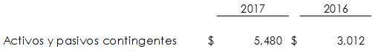

 | Autorizó: C.P. Fernando Amezcua Román |  | Elaboró: Lic. Manuel Rivera Martínez
 | Subdirector de Contabilidad |  | Subdirector de Programación y Presupuestación

